الجمهورية الجزائرية الديموقراطية الشعبية المستوى: الأولى متوسط
مديرية التربية لولاية سطيف المدّة: ساعة ونصف
متوسطة ابن خلدون العلمة 2021/2022
الاختبار الأول في مادة العلوم الفيزيائية و التكنولوجية
الاسم:.......................اللقب:..........................القسم:..............الفوج:...................
الجزء الأول:
التمرين الأول: 4ن
الوثيقة-1-
محرك
مصباح
قام احمد بتركيب الدارة الكهربائية المبينة في الشكل المقابل (الوثيقة-1-)
- ما نوع الربط في هذه الدارة؟ 1ن
- ...................................................................
- كيف يمكن عكس جهة دوران المحرك؟ 1ن
- .....................................................................
- ما هو العنصر الكهربائي الذي يجب إضافته للدارة من اجل
جعل المحرك يدور في جهة واحدة؟ ارسم رمزه النظامي 2ن
- .............................................................................................
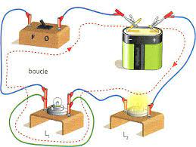
التمرين الثاني: 8ن
الوثيقة-2-
- لاحظ الدارة الموضحة في الشكل المقابل(الوثيقة-2-)
- ماذا يحدث في هذه الدارة؟
- ..................................................................
...........................................................................
- نربط السلك الناقل بين طرفي المصباحين، ماذا يحدث؟
- ..................................................................
- كيف تسمى هذه الدارة؟ وما الآثار التي تنجم عنها؟
- ..............................................................................
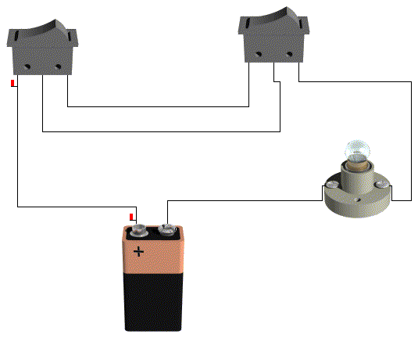
- أراد والدك تركيب مصباح كهربائي يتحكم فيه من مكانين متباعدين
الوثيقة-3-
فقام بتركيب هذه الدارة(الوثيقة-3-)
- ما نوع القاطعة المستعملة في هذه الدارة؟ ما الفرق بينها وبين
القاطعة البسيطة؟ اين نستعمل هذا النوع من الدارات؟
- ......................................................................
- ......................................................................
- ..........................................................................
- ...........................................................................
- ارسم مخطط الدارة الكهربائية.

الجزء الثاني: الوضعية التقييمية: 8ن
خلال انجاز مريم وزميلاتها للمشروع التكنولوجي الذي كلفهم به أستاذ الفيزياء، قامت المجموعة بتركيب دارة كهربائية باستعمال مصباحين L1 وl2 يحملان الدلالة 6v ومصباح ثالث L3 يحمل الدلالة 12v، قاطعتين بسيطتين، بطارية12v و أسلاك توصيل بحيث تردن التحكم في المصباح الثالث لوحده، لكن عند غلق القاطعتين كان توهج L1 و L2 قوي جدا و L3 توهجه عادي.
- ما سبب التوهج القوي للمصباحين؟
- ...............................................................
- ارسم مخطط الدارة الكهربائية التي انجهزتها المجموعة

- ما نوع الربط في هذه الدارة؟
- ................................................................
- ارسم مخطط للدارة الكهربائية التي تريد المجموعة تركيبها
كي يكون توهج جميع المصابيح عادي.

- ما نوع الربط في هذه الحالة؟
- ...........................................................

